Avant de commencer, nous allons te présenter Scratch, un logiciel de programmation. Tu verras, c’est très simple !

Module 3

Scratch 3.0

Créer mon compte Scratch
Avant toute chose, tu vas devoir te créer un compte personnel. Il te permettra d’enregistrer ta progression et tes projets créés avec Scratch. Utilise le lien suivant :
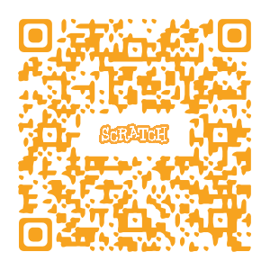
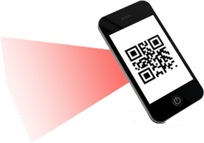
https://urlz.fr/8Sja

Les majuscules et minuscules sont très importantes.
- Suis les étapes suivantes :

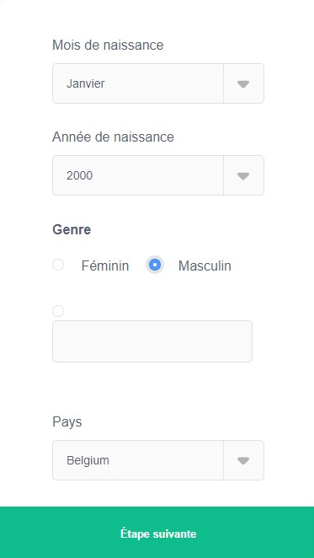
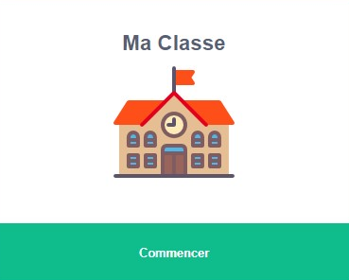

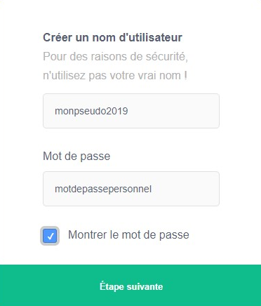

Nom d’utilisateur
Mot de passe

Connexion à Scratch
Pour te connecter sur ton compte Scratch, rends-toi sur le site suivant :

https://scratch.mit.edu/

Clique sur le bouton « Se connecter » en haut à droite de la page d’accueil.

Entre tes informations personnelles (Nom d’utilisateur et mot de passe)
Félicitation, tu peux désormais créer de nouveaux projets ou collaborer sur l’amélioration de projets partagés.
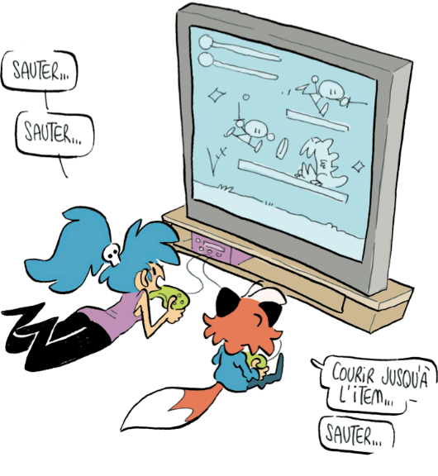

Scratch, comment ça marche ?
Grâce à Scratch, tu vas pouvoir créer tes jeux en assemblant tout simplement des blocs d’instruction, comme un Puzzle !

L’espace de travail
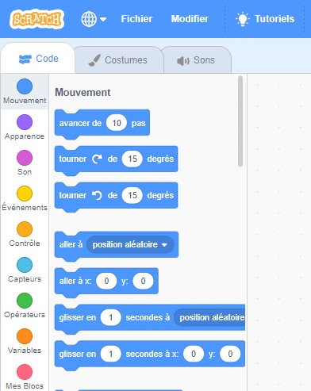
C’est dans la zone de script que l’on assemble les instructions du programme.
Blocs appartenant à une catégorie et permettant l’élaboration d’un programme.
Dans ces catégories se trouvent les instructions à faire glisser dans la zone de script.
Sélection de la langue.
Onglet permettant le changement de menu.

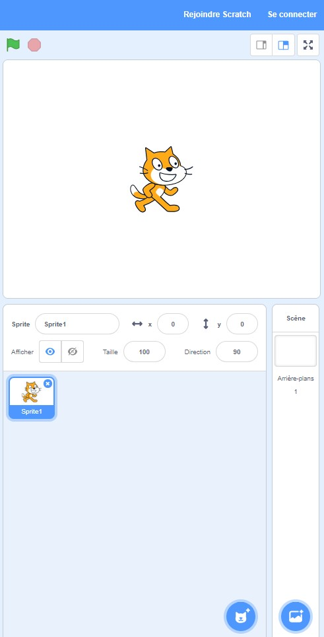
Gestion du son.
Zone de gestion et de créations des lutin et/ou des arrière-plans.
Les informations du lutin sélectionné (Coordonnées, la taille, etc…).
Un drapeau vert pour démarrer le programme et un rond rouge pour l’arrêter.
La scène permet d’exécuter le programme.

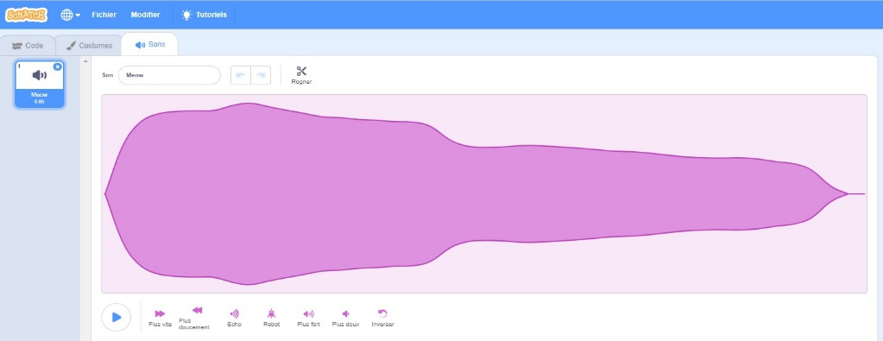
Gestion des costumes et du design des lutins.

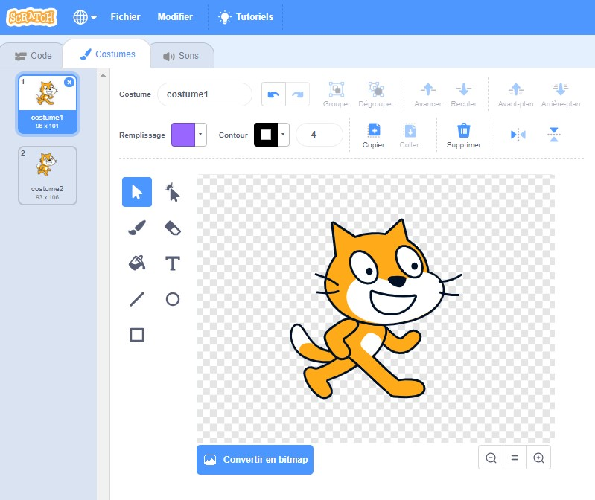

Comment personnaliser tes créations

Les objets : Les lutins
Ils sont disponibles dans la bibliothèque des lutins. Certains ont deux costumes ou plus. Intégrés à un programme, ces costumes donnent l’illusion de la marche du mouvement.
Il est possible de dessiner son lutin, d’importer différentes images, à condition de respecter le droit de l’image.
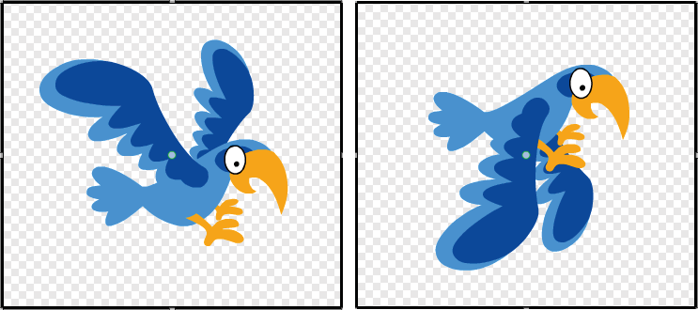
En demandant à l’ordinateur d’alterner rapidement les costumes du perroquet, il donne l’illusion de voler.

Les scènes ou arrière-plans
Scratch dispose d’une bibliothèque d’arrière-plans. C’est le décor d’une scène. Il est également possible, comme pour les lutins, d’importer des images, de les dessiner, à condition de respecter le droit de l’image. Tu peux intégrer une photographie comme arrière-plan. Il est possible de choisir plusieurs scènes et de la faire défiler dans une animation.
Il est également possible de créer un arrière-plan avec une webcam.
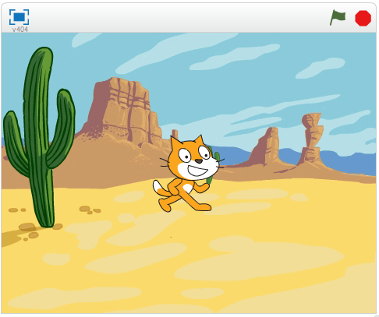
Le chat est dans un décor de Western.

Les sons
Scratch te fournit une bibliothèque de sons. Tu peux également créer des sons ou intégrer tes musiques préférées. Si tu importe de la musique, il faut veiller à ce qu’elle soit libre de droit.
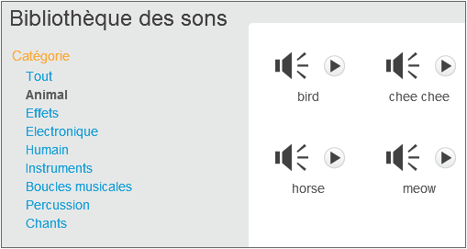

Les scripts
Le fonctionnement de Scratch est très simple, tu emboîtes des blocs afin de former un script en indiquant à l’ordinateur les actions qu’il doit exécuter. Faisons un petit tour des blocs de commande.
- Mouvements : Ces blocs commandent les déplacements.
- Apparence : Ces blocs commandent les apparences des lutins.
- Sons : Les blocs qui permettent d’intégrer des sons ou de la musique.
- Stylo : Les blocs qui commandent le stylo, par exemple pour dessiner des formes géométriques.
- Evènement : Ces blocs exécutent les instructions des blocs placés en-dessous d’eux. Leur forme est arrondie en haut et signifie que ce sont les premiers blocs de la série.
- Contrôle : Les blocs qui permettent de faire des boucles, des répétitions et qui encastrent d’autres blocs.
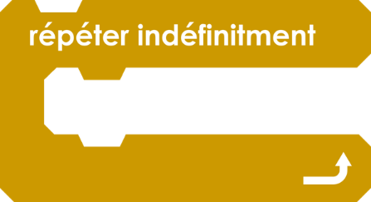

- Données : Ils permettent de créer une nouvelle variable, de lui donner un nom. On peut choisir d’affecter la variable à tous les lutins, ou à un seul. Ils permettent d’affecter un score à des lutins dans un jeu. Ils permettent aussi de créer de nouvelles listes.
- Capteurs : Ils renvoient des valeurs à des objets. On insère ces blocs dans d’autres blocs.
- Opérateurs : Pour ajouter, soustraire, multiplier, diviser, renvoyer vrai dans certaines conditions.
- Ajouter blocs : Enfin, il est possible de créer des blocs ou d’ajouter des extensions avec le bloc violet.
De cette manière, tu peux créer un script complexe permettant d’exécuter un programme.
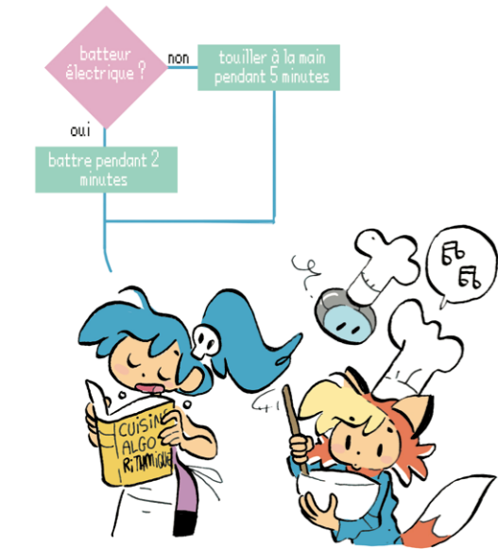
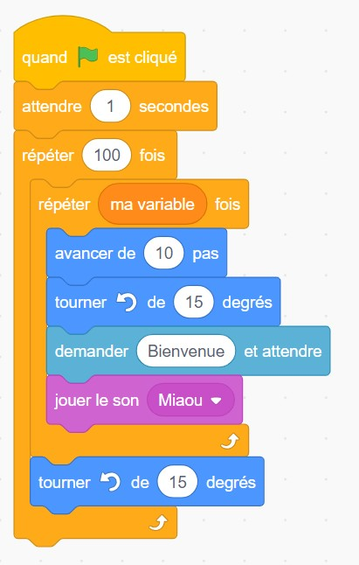
Désormais, tu en sais un peu plus sur Scratch.
A toi de jouer !

Illustration : Simone Soppele (La corbeille de la corneille)

Exercices d’algorithme Scratch

Exercice 1
Les carreaux font 40 unités de large. A l’aide du script ci-dessous à gauche, dessine à droite le chemin du lutin-chat. La position initiale du lutin-chat est à l’intersection des segments qu’il cache.
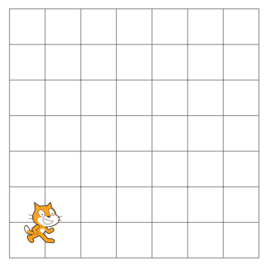
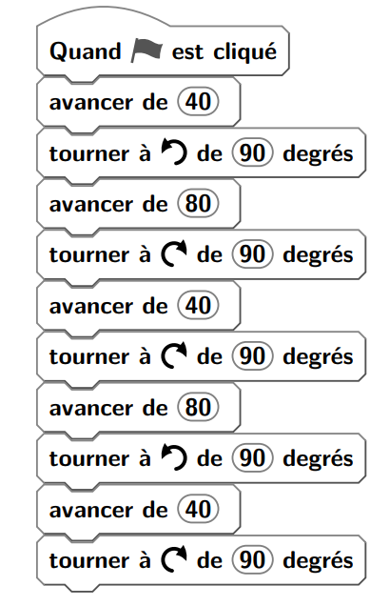

Exercice 2
Même énoncé.
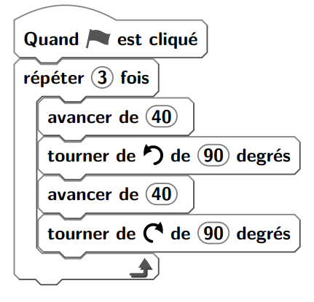

Exercice 3
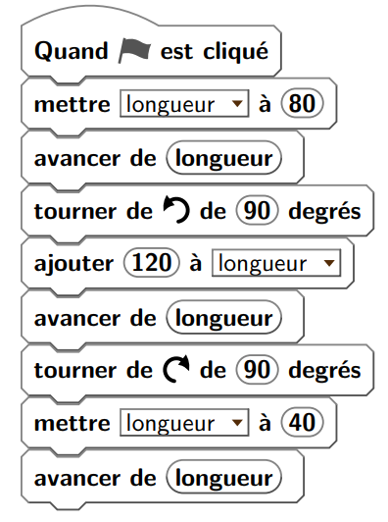
Même énoncé.

Exercice 4
Même énoncé.

Exercice 5
Pour chacun des quatre scripts ci-dessous, donner les coordonnées de la position finale du lutin-chat sachant que sa position de départ est donnée par les coordonnées (0 ; 0).
Remarque : Pour t’aider, utilise une feuille A4 quadrillée afin de tracer les axes gradués.
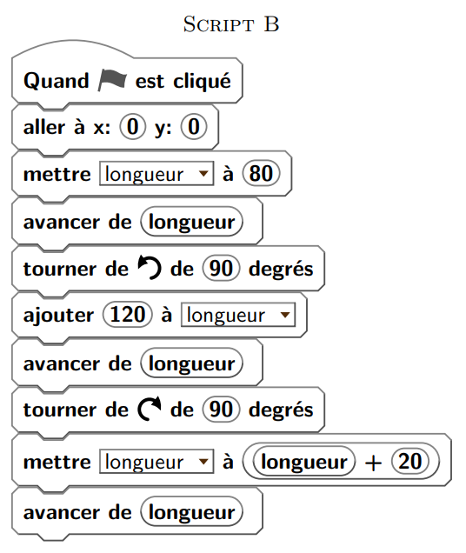
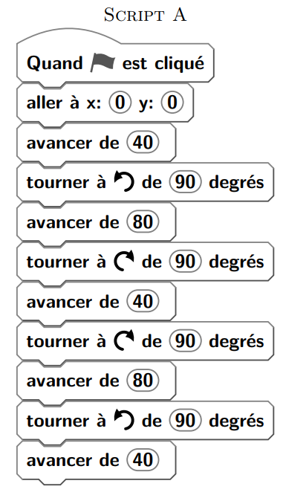
Coordonnées B
(..… ; …..)
Coordonnées A
(..… ; …..)

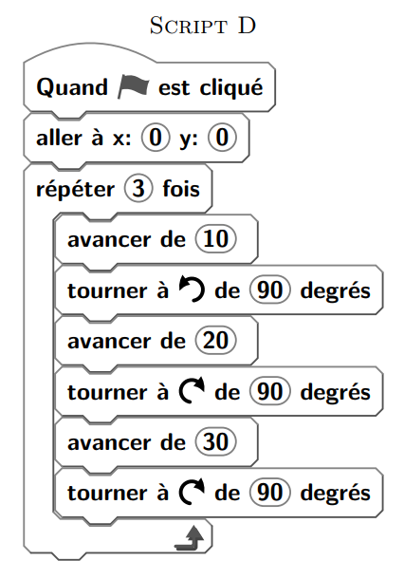
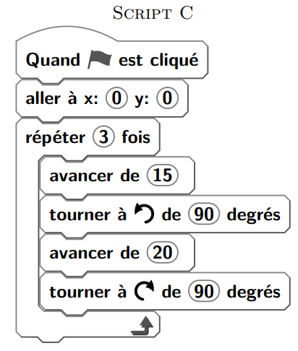
Coordonnées D
(..… ; …..)
Coordonnées C
(..… ; …..)

Exercice 6
Voici un programme de calcul :
- Choisir un nombre ;
- Lui ajouter 2 ;
- Puis multiplier par 3 ;
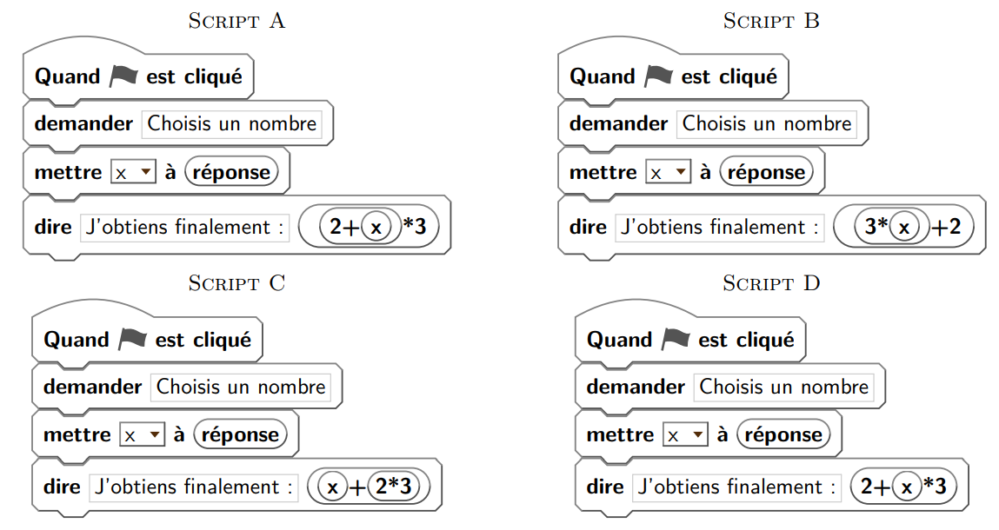
Parmi les scripts Scratch suivants, lequel permet d’utiliser le programme de calcul ?

Note :
Il existe d’autres formes de langages comme le « Geotortue ». Voici un exemple :
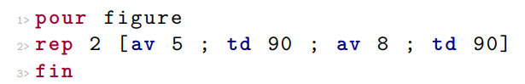
- rep : répète
- av : avance
- td : tourne à droite

Exercice 7
Trois dessins ont été réalisés à l’aide de différents langages. Associe chaque dessin aux algorithmes Geotortue et Scratch correspondants.
Complète le tableau en indiquant les numéros correspondants.
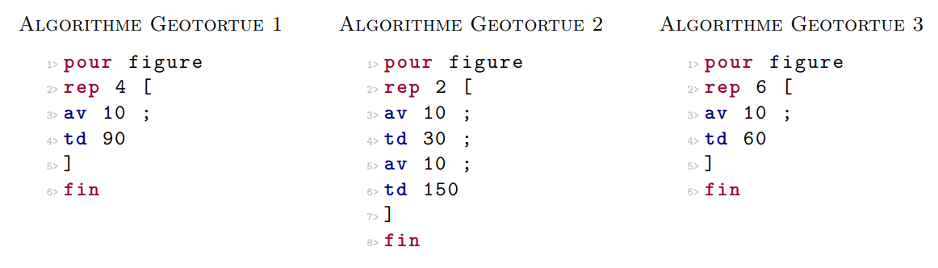
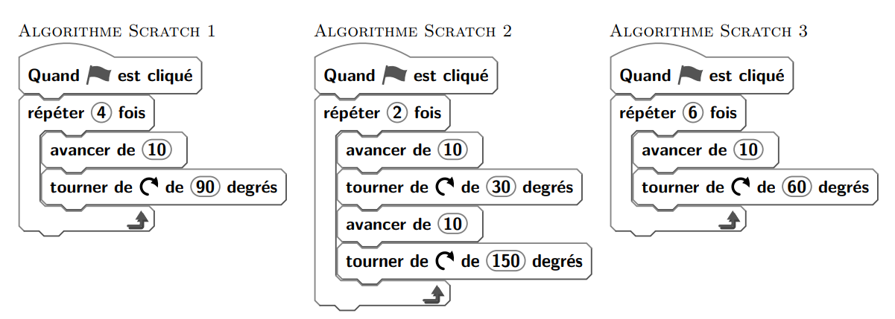
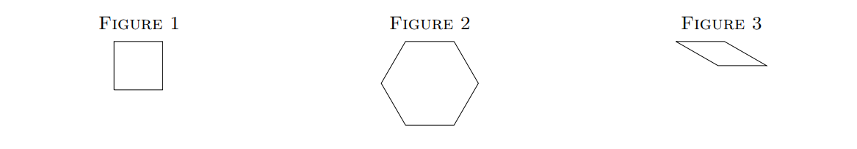
Algorithme Geotortue | Algorithme Scratch | Figure

Tu deviens imbattable dans l’utilisation d’algorithme
Bravo !

